Gymnázium Jiřího Ortena
Kutná Hora

REKLAMA
Sociologický výzkum

Kutná Hora 27.4. 2008 Zahradníčková, Paštyková, Lancová, Šaňková, Machová, Veselá

Vedoucí seminární práce Mgr.Ing. Zdeněk Maňák Ph.D.

Prohlašujeme, že jsme náš sociologický výzkum vypracovaly samostatně pouze s použitím uvedené literatury.

Děkujeme Mgr.Ing. Zdeňku Maňákovi Ph.D. za cenné rady a ochotu při řešení naší seminární práce.
Obsah:
1) Úvod
2) Teoretická část
3) Zdroje k teoretické části výzkumu
4) Praktická část – vyhodnocení
5) Závěr
6) Zdroje k závěru

Úvod
Reklama je všude kolem nás. Setkáváme se s ní v televizi, v novinách, na billboardech...
Právě proto nás toto téma velice zaujalo. Naším cílem bylo zjistit, jak se lidé staví k reklamě jako takové, co si myslí o propagaci výrobků a která z reklam člověka zaujme.
Výzkum jsme prováděly pomocí dotazníků předkládaných různým věkovým kategoriím, mužům i ženám a různým sociálním vrstvám. Podle těchto kritérií jsme rozdělily zkoumané subjekty do pěti věkových kategorií, dále pak podle pohlaví a na pracující a nezaměstnané (do kterých jsme zařadily studenty i důchodce).
Myslíme si, že lidé budou reklamu považovat ve většině případů za zbytečnou, protože z našeho hlediska reklama na lidi působí negativně jelikož je zdržuje od oblíbených činností(film, muzika atd.). Reklama sice lidi ovlivňuje, ale zdá se nám, že ne natolik, aby se jí dali zlákat k nákupu výrobku. Myslíme si, že lidé v obchodech nerozlišují propagované a nepropagované výrobky, koupí si to, co potřebují, a přesto spíše propagovanou značku. Dále bychom řekly, že lidé mají raději nápadité reklamy a bezpochyby má každý svou oblíbenou. Řekly bychom, že lidem budou nejvíce vadit reklamy v televizi, které podle nás také nejvíce vnímají, a reklamní letáky ve schránkách. Podle nás lidé nesledují reklamy rádi. A zda by lidé reklamu zrušili? Nejspíše ano…

Teoretická část

Pouze 27 % lidí přiznává, že si na základě reklamy koupilo nějaký výrobek, naopak 63 % lidí tvrdí, že se reklamou nikdy ke koupi svést nenechali. V porovnání s rokem 2000 tak loni vzrostl o 13 % počet těch, kteří si účinky reklamy nepřipouštějí.
Uvedené údaje vyplývají z výzkumu společnosti Taylor Nelson Sofres Factum, který zjišťoval postoje české veřejnosti k reklamě. Mezi těmi, kteří přiznávají nákup na základě reklamy, je výrazně více žen než mužů, a to o 12 %. Upřímnější jsou také středoškoláci ve věku do 29 let a s příjmy nad 15 tisíc korun.
Na základě reklamy lidé nakupovali věci denní spotřeby — kosmetiku, prací prášky, čisticí prostředky, jogurty, cukrovinky, a v segmentu zboží dlouhodobé spotřeby se nechali ovlivnit při koupi domácích elektrospotřebičů a elektroniky, ale nově i mobilních telefonů.
Z konkrétních televizních reklam se lidem nejvíce líbila reklama na Dobrou vodu (11,9 %), následuje Oskar (9,4 %), Orion — Čokoládová hvězda (6,3 %), Fernet Stock (5,7 %) a Coca-Cola (5,3 %). Naopak mezi nejméně oblíbené patří reklamy na dámské hygienické potřeby (10,1 %), Eurotel — Go sady (6,9 %) a Oskara (6,5 %). Lidé přitom od reklamy požadují pravdivou informaci, která je podána vtipně, zajímavě a srozumitelně. Rozdíly se projevují podle sociodemografických skupin. Mladší lidé většinou zdůrazňují originalitu, dynamiku a vtip, lidé starší a středního věku upřednostňují reklamu pohodovou a informativní.
Nasycenost reklamou i nadále mírně roste. Příliš mnoho reklamy je podle respondentů v televizi (82,6 %) a v poštovních schránkách (70 %). Naopak v místě prodeje by spotřebitelé uvítali více reklamy (21,7 %). K zajímavým změnám došlo zejména u rozhlasu. Nejpočetnější skupina lidí, kteří se zde cítí zavaleni reklamou, už není ve věku nad 60 let, ale v rozmezí 45 až 60 let. K reklamě na internetu se vyjádřilo 30 % dotázaných. Z nich se necelá třetina domnívá, že je na internetu reklamy příliš mnoho a 11 % by uvítalo reklamy více.
19. vlna pravidelného výzkumu agentury TNS Factum proběhla v prosinci 2001. Dotazováno bylo 977 osob ve věku nad 15 let.¹

Toto je zpráva z výzkumu který prováděla společnost Taylor Nelson Sofres Faktum před sedmi lety (2001).Cílem naší práce bylo provést podobný výzkum u lidí podle toho, jak se cítí ovlivněni reklamou, která z nich se jim líbí nejvíce a také udělat podobné vyhodnocení, jako proběhl u výzkumu výše uvedené společnosti.

Náš výzkum probíhal formou dotazníků, které jsme zpracovaly samy podle otázek, na které jsme chtěly najít odpovědi. Také jsme využily zprávy společnosti TNS Faktum, protože jsme chtěly porovnat jejich výsledky s našimi. Výzkum probíhal částečně kvalitativní formou², otázky, které jsme položili dotazovaným, protože jsme chtěly znát jejich náhled na určitý problém. Na druhou stranu, většinu otázek jsme nakonec vyhodnotily statistickým způsobem, tudíž by se některé z otázek daly pokládat za výzkum kvantitativní.³

Zdroje:
1) Stará G.: Češi a reklama, http://mam.ihned.cz/c4-20004135-10618120-102000_d-cesi-a-reklama-erotika-ano-cigarety-ne, 18.12.2001
2) http://encyklopedie.seznam.cz/heslo/135759-kvalitativni-vyzkum
3) http://encyklopedie.seznam.cz/heslo/135762-kvantitativni-vyzkum

Praktická část - vyhodnocení
Naše zkoumaná skupina byla podstatně menší, než se kterou pracovala společnost Taylor Nelson Sofres Faktum. Každém dotazovanému jsme předložily dotazník s deseti otázkami a jejich odpovědi uvádíme zde.
Sociologický výzkum - vyhodnocení
Dotázaných: | 80
Z toho:
Muži: | 30
Ženy: | 50
Výdělečně činní: | 40
Nevýdělečně činní | 40
do 15 let - I | 10
16-25 let - II | 23
26-44 let - III | 20
45-60 let - IV | 15
více než 60 - V | 12
1) Co si myslíte o reklamě všeobecně - připadá Vám alespoň k něčemu užitečná nebo je podle Vás zbytečná?
Podle věku: |  |  |  | Podle pohlaví: |  |  |  |  | Podle sociální vrstvy:
 | Užitečná | Zbytečná |  |  | Užitečná | Zbytečná |  |  |  | Užitečná |  | Zbytečná
I | 4 | 6 |  | Muži | 16 | 14 |  |  | Výděleční | 22 |  | 18
II | 17 | 6 |  | Ženy | 32 | 18 |  |  | Nevýděleční | 26 |  | 14
III | 13 | 7
IV | 8 | 7
V | 6 | 6
Celkově:
Užitečná | Zbytečná
48 | 32
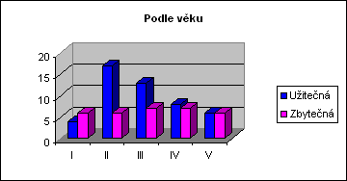
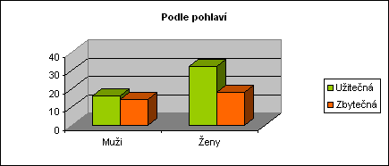
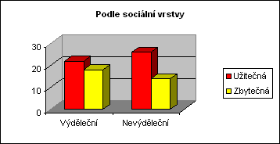
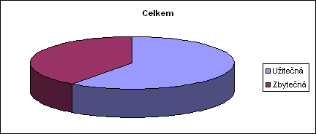

Závěr: Lidé si myslí, že reklama není úplně zbytečná. Celých 60% dotázaných se domnívá, že reklama je k něčemu užitečná. Nejčastěji se objevovaly
odpovědi, ve kterých lidé uváděli, že se prostřednictvím reklam dozví o novinkách a výrobcích dostupných na trhu. Někteří též uváděli, že reklama živí spoustu lidí.
Největšími zastánci reklam jako takových se stali lidé ve věku 16-25 let, kde za užitečnou považuje reklamu celých 73% dotázaných. Naopak u lidí nad 60 let
zůstal výsledek nerozhodný. Stejně tak odpovědi mužů byly docela vyvážené.
2) Nechal(a) jsete se někdy zlákat reklamou natolik, že jste si výrobek koupil(a) pouze kvůli ní aniž byste ho potřeboval(a)?
Podle věku: |  |  |  | Podle pohlaví: |  |  |  |  | Podle sociální vrstvy:
 | Ano | Ne |  |  | Ano | Ne |  |  |  | Ano | Ne
I | 2 | 8 |  | Muži | 6 | 24 |  |  | Výděleční | 10 | 30
II | 6 | 17 |  | Ženy | 13 | 37 |  |  | Nevýděleční | 9 | 31
III | 5 | 15
IV | 3 | 12
V | 3 | 9
Celkem:
Ano | Ne
19 | 61
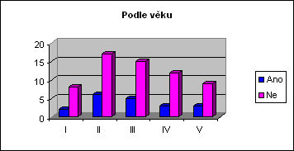 |  |  |  | 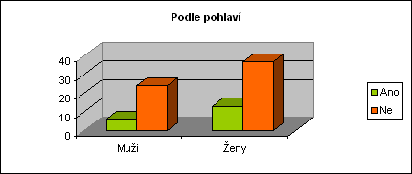
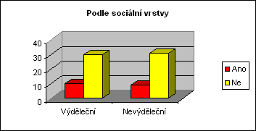 |  |  |  | 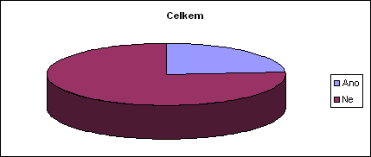
Závěr: Je zajímavé, že přestože spousta lidí v první otázce uvedla, že je reklamy inspirují k nákupu nových výrobků, 76.25% tvrdí, že nikdy nekoupili
nic pouze kvůli ní. Ve všech dotázaných skupinách byla převážná většina těch, co podle reklamy nenakupují. Ukázalo se však, že není žádný rozdíl
v ruzných věkových skupinách, v různých sociálních skupinácha ani v pohlaví - všude je přibližně stejný poměr 1:3 ve prospěch lidí co podle reklam nenakupují.
3) Dávávte přednost výrobkům prezentovaným v reklamách, nebo si raději koupíte málo propagované zboží?
Podle věku: |  |  |  | Podle pohlaví: |  |  |  |  | Podle sociální vrstvy:
 | Propagované | Nepropagované |  |  | Propagované | Nepropagované |  |  |  | Propagované |  | Nepropagované
I | 4 | 6 |  | Muži | 10 | 20 |  |  | Výděleční | 13 |  | 27
II | 6 | 17 |  | Ženy | 15 | 35 |  |  | Nevýděleční | 12 |  | 28
III | 4 | 16
IV | 6 | 9
V | 5 | 7
Celkem:
Propagované | Nepropagované
25 | 55
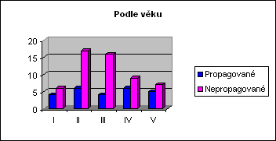
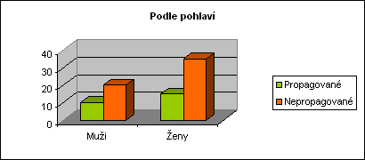

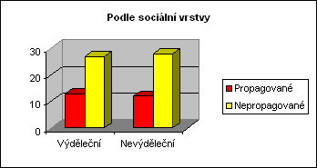
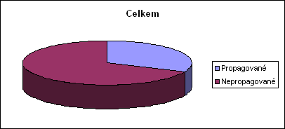

Závěr: Podobně jako v předchozím případě i zde jsou odpovědi dotázaných částečně v rozporu s první otázkou. Lidé ač by reklamu nerušili tak jí také
nevyužívají prři výběru věcí ke koupi. Necelých 70% lidí vůbec na reklamy při nakupování nedá a raději si koupí málo propagované zboží. Podle reklam
nakupují nejméně lidé ve třetí kategorii tj. 26-45 let. Sociální vrstva opět nehraje téměř žádnou roli.
4) Připadají Vám některé reklamy zajímavé?
Podle věku: |  |  |  | Podle pohlaví: |  |  |  |  | Podle sociální vrstvy:
 | Ano | Ne |  |  | Ano | Ne |  |  |  | Ano |  | Ne
I | 9 | 1 |  | Muži | 27 | 3 |  |  | Výděleční | 31 |  | 9
II | 22 | 1 |  | Ženy | 40 | 10 |  |  | Nevýděleční | 36 |  | 4
III | 16 | 4
IV | 11 | 4
V | 9 | 3
Celkem:
Ano | Ne
67 | 13
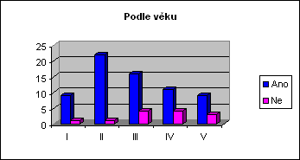
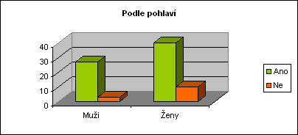
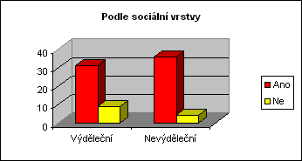
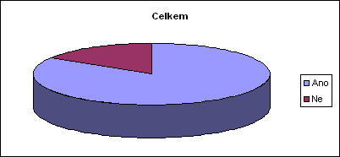

Závěr: Bezpochyby lidem připadají některé reklamy zajímavé. Zvláště pak lidé do 25 let, tím pádem převážně nevýděječně činní. Celých 83% lidí
vypovědělo, že některé z reklam jim připadají pěkné. Nejméně zajímavými shledávali reklamy lidé ve IV. A V. kategorii tj lidé ve věku nad 46 let.
5) Která reklama a na jaký výrobek vás v poslední době zaujala?
V této otázce jsme nerozdělovaly odpovědi do kategorií, ale sestavili jsme žebříček nejoblíbenějších reklam.
Pořadí | Výrobek | Počet hlasů |  | Kategorie výrobku | Počet hlasů
1 | Kofola | 9 |  | Nealko nápoje | 18
2 | Pivo | 5 |  | Alkohol | 13
3 - 6a | Vodka 42 | 3 |  | Automobily | 7
 | Orbit | 3 |  | Služby | 6
 | Vodafon | 3 |  | Hygienické výrobky | 6
 | CocaCola | 3 |  | Ostatní potraviny | 6
7 - 10a | Becherovka | 2 |  | Ostatní | 4
 | TV Bravia | 2 |  | Elektronika | 4
 | Magnezia | 2 |  | Sladkosti | 2
 | Penny Market | 2 |  | Upoutávky na filmy | 1
 |  |  |  | Nic | 13
 |  |  |  | Celkem | 80
 |  | 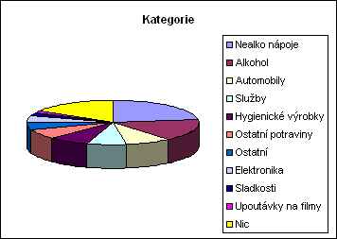
Závěr: Nejoblíbenější reklamou se stala reklama na Kofolu. Dále se velice oblíbenými reklamami staly reklamy na alkohol a na automobily. Třináct lidí
uvedlo, že je nezaujala žádná v poslední době odvysílaná reklama. Kromě jedné na blboardu a jedné v rádiu byly všechny jmenované reklamy odvysílány v televizi.
Dále pak šlo většinou o reklamy vysílané během posledního půl roku.
6) Které reklamy nejvíc vnímáte?
 |  | 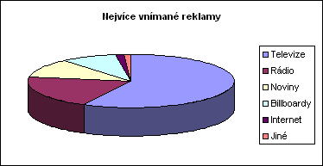
Televize | 46
Rádio | 16
Noviny | 9
Billboardy | 7
Internet | 1
Jiné | 1
Celkem | 80
Závěr: Lidé nejvíce vnímají reklamy vysílané v televizi s čímž souhlasí i výsledek předchozí otázky. Dále pak vnímají reklamy v rádiu a novinách. Naopak je zajímavé,
že v dnešní době lidé tolik nevnímají reklamy na internetu. Mezi "jiné" se zařadila reklama, když někdo doporučí výrobek.
7) Který druh reklamy Vám nejvíce vadí?
 |  | 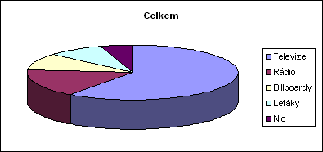
Televize | 48
Rádio | 13
Billboardy | 8
Letáky | 7
Nic | 4
Celkem | 80
Podle věku:
 | Televize | Rádio | Billboardy | Letáky | Nic
I | 4 | 3 | 0 | 1 | 2
II | 15 | 5 | 0 | 2 | 1
III | 14 | 2 | 3 | 0 | 1
IV | 9 | 3 | 3 | 0 | 0
V | 6 | 0 | 2 | 4 | 0
Podle pohlaví:
 | Televize | Rádio | Billboardy | Letáky | Nic
Muži | 20 | 5 | 3 | 2 | 0
Ženy | 28 | 8 | 4 | 5 | 4
Podle sociální skupiny:
 | Televize | Rádio | Billboardy | Letáky | Nic
Výděleční | 25 | 5 | 6 | 3 | 1
Nevýděleční | 23 | 8 | 2 | 4 | 3
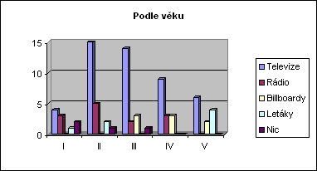
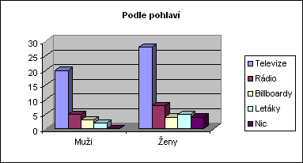

 |  | 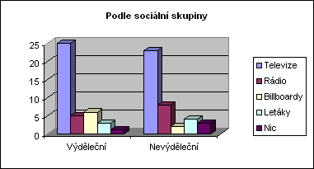
Závěr: Lidé stejně jako reklamu v televizi nejvíce vnímají tak jim i nejvíce vadí. Celých 60% dotázaných ji uvedlo jako nejhorší způsob prpagace výrobků.
Nejvíce v porovnání s ostatními tyby reklam vadí lidem ve třetí věkové kategorii. Naopak lidi nad 60 let obtěžují téměř stejně jako reklamy v televizi reklamní letáky.
Nikdo z dotázaných neuvedl podobně jako v předchozí otázce, že by ho pbtěžovaly reklamy na internetu. Také čtyři dotázaní uvedli, že je neobtěžuje žádný typ reklamy.
8) Preferujete zábavné reklamy s nápadem nebo jen strohé odříkání kvalit výrobku ?
Závěr: V této otázce nemá cenu procentuálně rozebírat odpovědi a rozdělovat je do skupin, jelikož všichni dotázaní odpověděli, že preferují zábavné reklamy.
Jednoduché vyjmenování kvalit výrobku zaostává za všemi reklamami s nápadem.
9) Zrušil(a) bysle reklamu jako takovou?
Podle věku: |  |  |  | Podle pohlaví:
 | Ano | Ne |  |  | Ano | Ne
I | 3 | 7 |  | Muži | 10 | 20
II | 6 | 17 |  | Ženy | 14 | 36
III | 7 | 13
IV | 3 | 12
V | 5 | 7
Podle sociální skupiny: |  |  |  | Celkem:
 | Ano | Ne |  | Ano | Ne
Výděleční | 12 | 28 |  | 24 | 56
Nevýděleční | 12 | 28
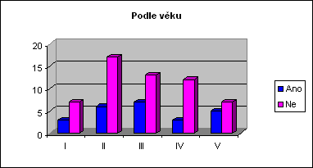
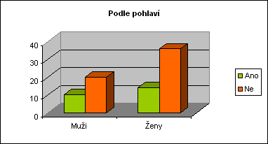
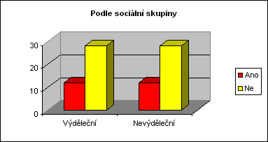
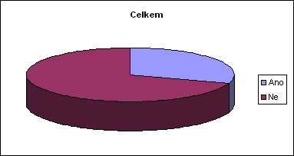

Závěr: Ač reklama spoustu lidí obtěžuje, většina z nich by ji nerušila. Jako důvod mnozí uváděli například ochuzení o některé informace nebo nezaměstnanost
spousty lidí po zrušení reklamy. Někteří prostě uvedli, že by ji nerušili jelikož nelze reklamu zrušit. Tato otázka nepřímo navazovala na otázku č. 1 kdy jsme
se chtěly dozvědět zda lidé reklamu považují za zbytečnou či užitečnou. Většinou se stalo, že člověk považjící reklamu za užitečnou odpověděl na otázku zda by ji
zrušil negativně a naopak. Proto se i procentuální zastoupení obou odpovědí zhruba shoduje. Ne odpovědělo na tuto otázku celých 70% dotázaných.
10) Sledujete rád(a) reklamy?
Podle věku: |  |  |  | Podle pohlaví:
 | Ano | Ne |  |  | Ano | Ne
I | 4 | 6 |  | Muži | 4 | 26
II | 8 | 15 |  | Ženy | 18 | 32
III | 5 | 15
IV | 2 | 13
V | 3 | 9
Podle sociální skupiny: |  |  |  | Celkem:
 | Ano | Ne |  | Ano | Ne
Výděleční | 5 | 35 |  | 22 | 58
Nevýděleční | 17 | 23
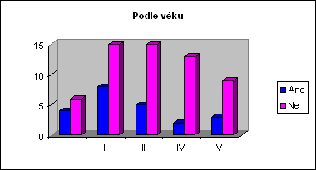
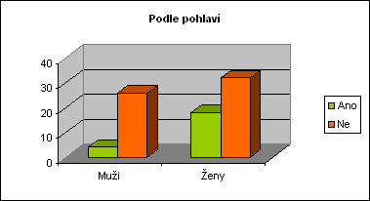

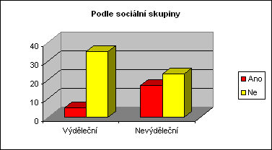
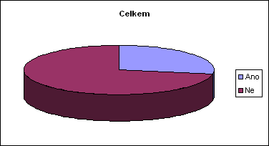

Závěr: Většina lidí reklamy nesleduje ráda. Odpovědělo tak celých 72,5% lidí. Ti co reklamy rádi sledují patří většinou do kategorie I a II, tudíž lidi nevýdělečně
činné.
Závěr celého sociologického výzkumu:
Na většinu odpovědí neměla vliv zaměstnanost či nezaměstnanost lidí. Reklamy spoustu lidí rozčilují, štvou ale spousta z nich si bez nich život nedovede představit.
Nejvíce lidé vnímají reklamy v televizi a většina dovede vyjmenovat řadu reklam které ho v poslední době zaujaly. Reklamy jsou zkrátka v dnešní době považovány
za jakési nutné zlo, které je nutné pro to aby svět vůvbec fungoval.

Jak lze předpokládat, odpovědi se v některých kritériích shodují s rozsáhlým starším výzkumem, ale našly by se i takové, u nichž se postoj lidí skutečně změnil.
Například u otázky č. 7 - Který druh reklamy vám nejvíce vadí? - v oficiálním výzkumu společnosti TNS Faktum 70% dotázaných uvedlo, že jim vadí nejvíce reklamy formou letáků. V našem výzkumu tuto odpověď však uvedlo pouze necelých 9%. Tuto změnu přikládáme faktu, že reklama v televizi je čím dál intenzivnější, proto ji lidé mnohem více vnímají a jelikož reklama jako taková se na nás valí ze všech stran, opominou spíše reklamní letáky a uvedou jako nejnepříjemnější typ reklamy tu v televizi.
Také se změnily odpovědi při dotazu jakou reklamu považují lidé v poslední době za nejzajímavější, což je důsledkem velkého časového rozmezí obou výzkumů. Během sedmi let se vystřídá takové množství reklam, že si lidé prostě nezapamatují ty, které je zaujaly například před rokem či pěti lety.
Naopak velice zajímavé je srovnání faktu, že zlákat reklamou ke koupi výrobku se v obou výzkumech nechalo přibližně stejně lidí. Asi ¼ dotázaných se reklamou nechala zlákat naopak zbylé ¾ reklamně nepodléhají a nakupují podle vlastního uvážení.

Závěr

V první otázce jsme předpokládaly, že lidé budou reklamu považovat za zbytečnou. Naše hypotéza se nepotvrdila, jelikož celých 73% dotázaných ji považovalo za užitečnou. Pro lidi je reklama užitečným zdrojem informací a občas i zdrojem zábavy.¹ Ve druhé otázce se naše hypotéza potvrdila. Jak jsme předpokládaly, lidé se reklamou ovlivňovat při nákupu výrobků nedají. Lidé mají raději již vyzkoušené výrobky.² Ve třetí otázce jsme předpokládaly, že lidé budou upřednostňovat výrobky v reklamách propagované. Nebylo tomu tak. Necelých 70% dotazovaných dává přednost levnějším a tím pádem nepropagovaným výrobkům. Také si myslí, že mezi propagovanými a nepropagovanými výrobky není žádný rozdíl.³ Otázka, zda některé reklamy lidem připadají zajímavé byla vyhodnocena stejně, jako zněl náš předpoklad. Lidé mají své oblíbené reklamy. U otázek č. 6 a 7 se nám hypotéza částečně potvrdila a částečně ne. Reklamy v televizi lidé skutečně vnímají nejvíce a také jim nejvíce vadí.⁴ Naopak letáky lidi zřejmě neovlivňují tak, jak jsme předpokládaly. Letáky jsou pro lidi informačním zdrojem. Lidé odpověděli, že preferují zábavné reklamy přesně jak jsme předpokládaly. Mají rádi reklamy, u kterých se zasmějí.⁵ Devátá otázka náš předpoklad nepotvrdila. Lidé by reklamu nerušili. Někteří uváděli, že zaměstnává spoustu lidí, jiní že je informuje o novinkách.⁶ Lidé reklamy nesledují rádi. Potvrdilo to naši hypotézu, kdy jsme mysleli, že je reklama od děje filmu atd.⁷

Zdroje:

1) http://www.azgastro.cz/index.php?option=com_content&task=view&id=1009&Itemid=57

2) http://www.mu-st.cz/storage/zdrave_mesto/zdravi_21_cil_1_9.pdf

3) http://www.linda-linie.cz/cps/rde/xchg/lindalinie/xsl/proc-tloustneme.html

4) http://aktualne.centrum.cz/b2b/analyzy/clanek.phtml?id=521890

5) http://marketing.robertnemec.com/bezplatne-sluzby-zakaznikum/

6) http://ies.fsv.cuni.cz/index.php?module=work&action=work&id_work=722&lng=cs_CZ

7) http://www.radiotv.cz/radio-clanky/4753/telefonicke-vyzkumy-poslechovosti-existuji-uz-od-dvacatych-let.html

